МИНИСТЕРСТВО ОБРАЗОВАНИЯ И НАУКИ РОССИЙСКОЙ ФЕДЕРАЦИИ

ФЕДЕРАЛЬНОЕ ГОСУДАРСТВЕННОЕ БЮДЖЕТНОЕ ОБРАЗОВАТЕЛЬНОЕ УЧРЕЖДЕНИЕ ВЫСШЕГО ОБРАЗОВАНИЯ

«ПЕРМСКИЙ НАЦИОНАЛЬНЫЙ ИССЛЕДОВАТЕЛЬСКИЙ

ПОЛИТЕХНИЧЕСКИЙ УНИВЕРСИТЕТ»

(ПНИПУ)

Факультет: Электротехнический

Кафедра: «Информационные технологии и автоматизированные системы» (ИТАС)

Направление: Информатика и вычислительная техника (ИВТ)

**О Т Ч Ё Т**   
**о лабораторной работе №1**

Дисциплина: «Основы алгоритмизации и программирования»

Тема: «Решение задач для машины Тьюринга»

Выполнил

Студент группы ИВТ-24-1б

Мельников Д. В.

Пермь, 2024

**ВВЕДЕНИЕ**

**Цель работы**

Решение 3-х задач, поставленных для машины Тьюринга, с помощью среды имитации машины Тьюринга.

**Задачи**

- Формирование правил преобразований

- Составление блок-схемы

- Проверка правильности работы алгоритма

**Постановка задач**

Задача №1: Дано число, состоящее из 0 и 1. Заменить все 0 на 1 и 1 на 0.

Задача №2: На ввод подается случайное число. Прибавить четыре.

Задача №3: На ввод подается случайное число. Если число четное – заменить в нем все цифры на 0, иначе на 1.  
Во всех задачах головка МТ находится на последней цифре числа.

**ОСНОВНАЯ ЧАСТЬ**

Техника реализации задачи №1.

Первым действием нужно проверить, не является ли ячейка пустой, но так как в условии сказано, что головка МТ находится на последней цифре числа, то проверку можно провести после первой замены. Для проверки подойдет цикл с пред условием и переходом головки на 1 ячейку влево.

В цикле проверяется цифра под головкой. Так как число состоит из «0» и «1». Для этого подойдет цикл «ЕСЛИ»:

1. Если «1», то 1 заменяется на 0, головка МТ сдвигается влево на 1 ячейку.

2. Иначе 0 заменяется на 1, головка МТ сдвигается влево на 1 ячейку.

Рано или поздно головка МТ дойдёт до пустой ячейки, её нужно заменить на пустую ячейку, головку МТ оставить на месте и завершить выполнение программы.

По завершении работы программы выводится число, являющееся результатом преобразований.

Составим блок-схему:

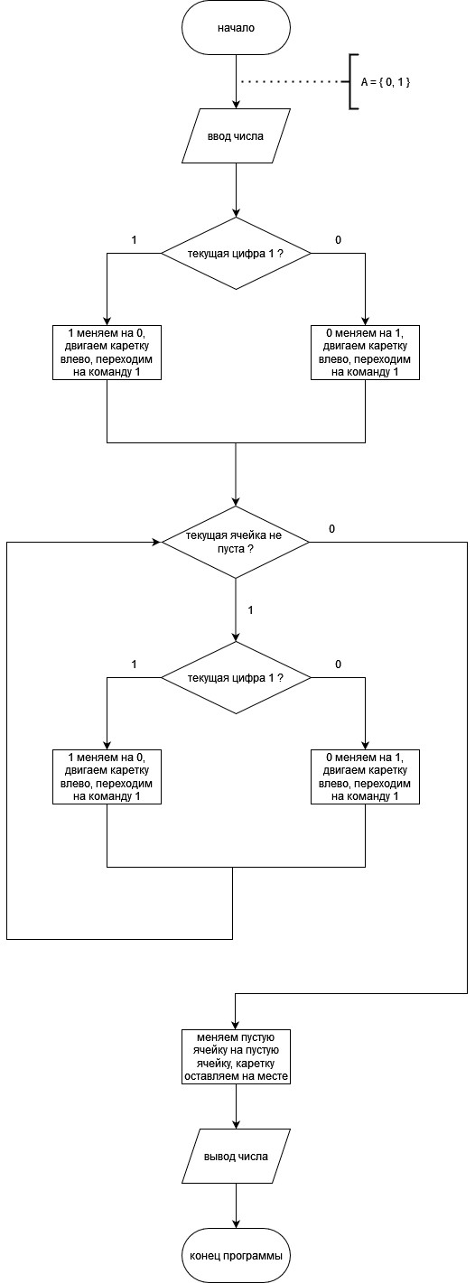

Среда имитации МТ:

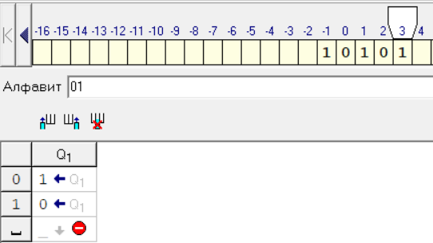

Работа МТ:

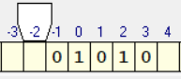

Техника реализации задачи №2.

Первым шагом необходимо проверить, больше ли 5 цифра под головкой МТ. Для этого подойдет цикл «ЕСЛИ»:

1. Если цифра меньше 5, то к ней добавляем 4, головку МТ не сдвигаем, завершаем выполнение программы.
2. Иначе из цифры вычитаем 6, сдвигаем головку МТ влево на 1 разряд.

Если выполнение программы продолжается, то необходимо вычислить следующий разряд. Если цифра меньше 9, то прибавляем 1 и завершаем выполнение программы. Если цифра равна 9, то заменяем на 0, сдвигаем головку МТ влево на 1 разряд и снова выполняем вычисление следующего разряда, пока не наткнемся на пустоту. Если наткнулись на пустоту, заменяем на 1, сдвигаем головку МТ на 1 разряд влево и завершаем программу. Для описанного выше алгоритма подойдут циклы «ПОКА» и «ЕСЛИ».

Составим блок-схему:

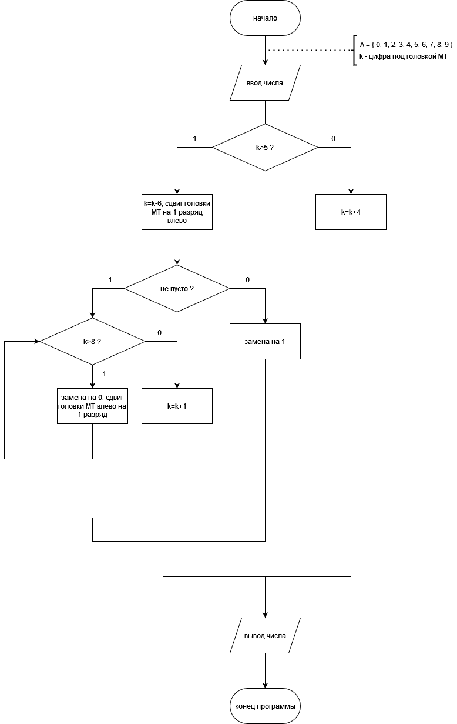

Среда имитации МТ:

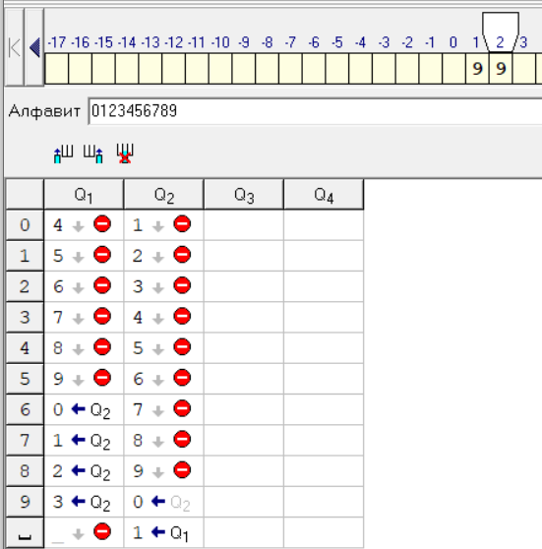

Работа МТ:

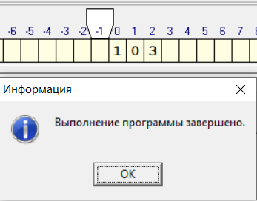

Техника реализации задачи №3.

Проверяем число на четность. Для этого подойдет цикл «ЕСЛИ»:

1. Если цифра четная, то число четное.

2. Иначе число нечетное.

В зависимости от первого результата заменяем «0» и «1».

1. Если число четное, заменяем на 0, сдвигаем головку МТ влево на 1 разряд. Продолжаем заменять пока не наткнемся на пустоту.
2. Иначе заменяем на 1, сдвигаем головку МТ влево на 1 разряд. Продолжаем заменять пока не наткнемся на пустоту.

Как только наткнулись на пустоту, заменяем на пустоту и завершаем выполнение программы.

Составим блок-схему:

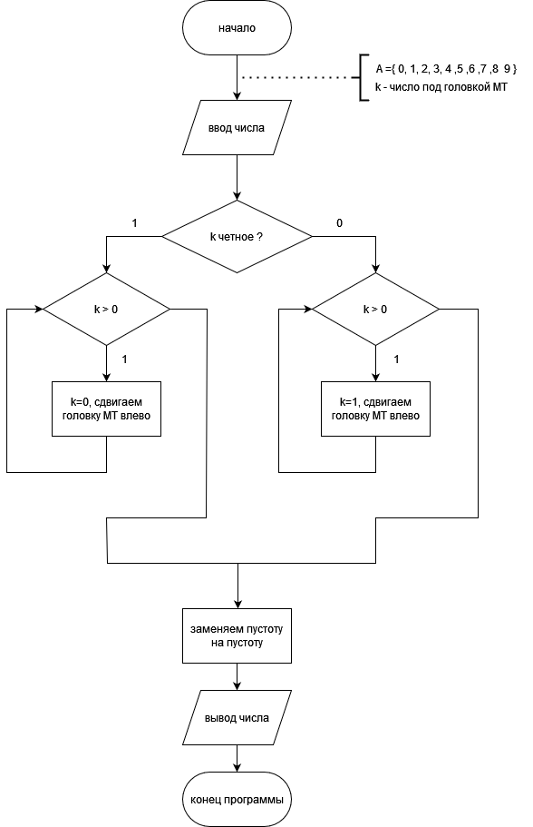

Среда имитации МТ:

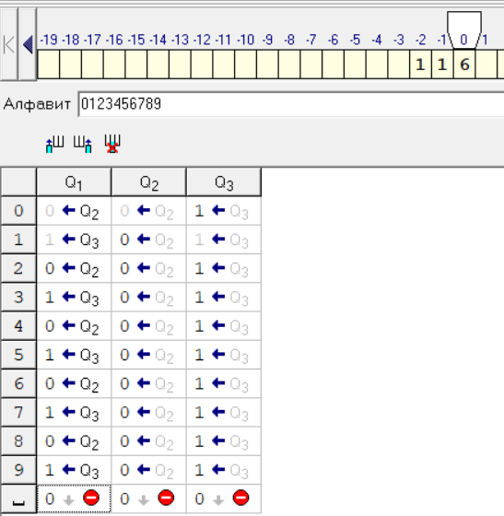

Работа МТ:

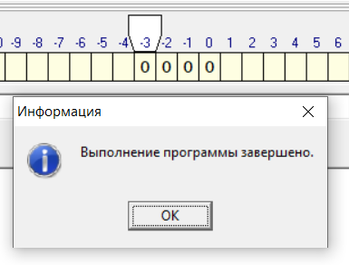

**ЗАКЛЮЧЕНИЕ**

Для решения поставленных задач были составлены алгоритмы в виде блок схем. Данные алгоритмы были протестированы в среде имитации МТ. Как видно из изображений, алгоритмы составлены верно.